银联全渠道支付申请流程
申请地址：https://merchant.unionpay.com

1.打开银联网站，申请注册成为商户

2.选择申请方式
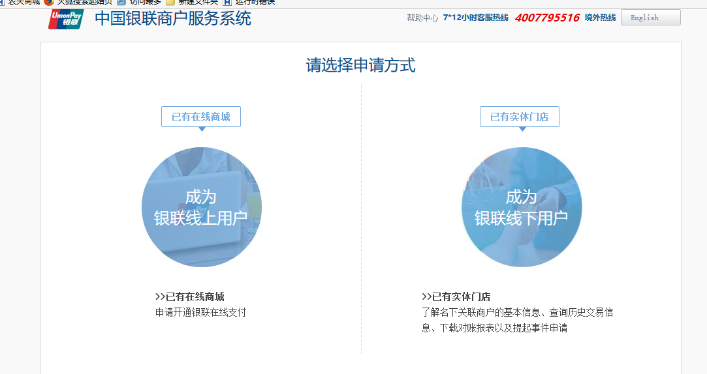

3.如果选择是线上用户，填写注册信息，注册成功之后，登录进入商户账号
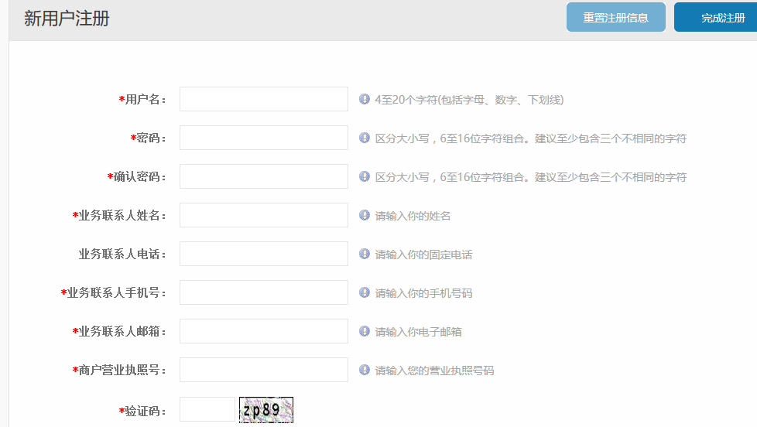

4.选择产品，在产品大全中选择您需要签约的产品，及网关支付（
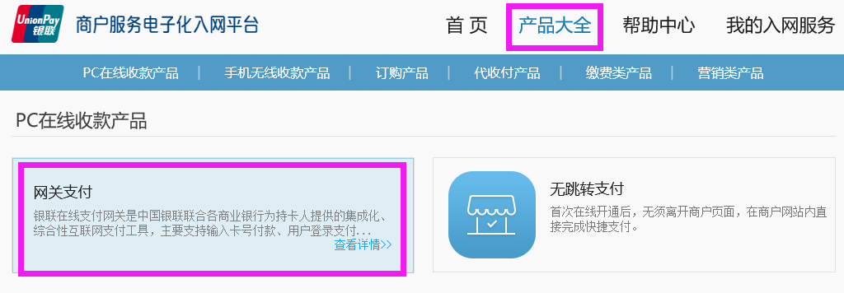

5.选择好产品之后，选择收单机构，根据自己地区，选择对应的收单机构（在选择收单机构时，一定要与收单机构联系，看是否可以签约中国银联，如果这个地区没有中国银联，即可重新再次申请，更换其他地区，选择可以签约中国银联的收单机构）
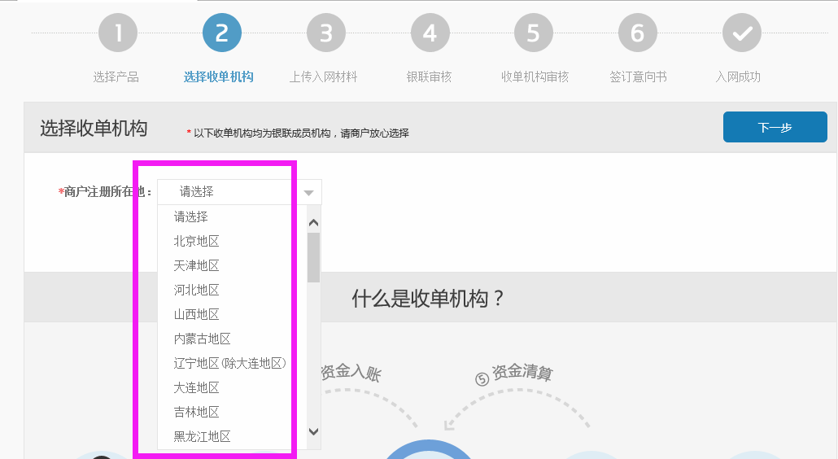
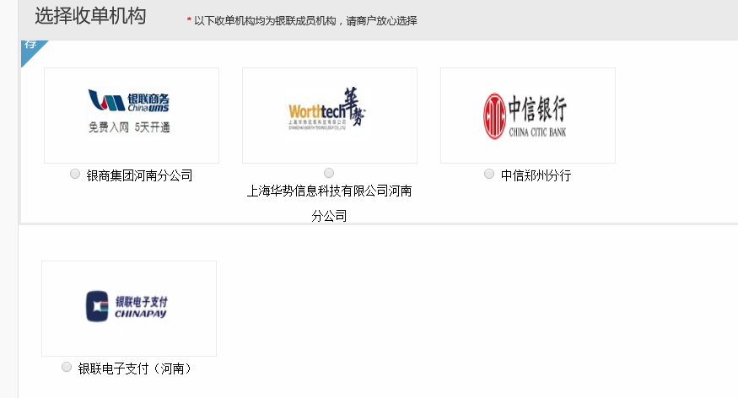
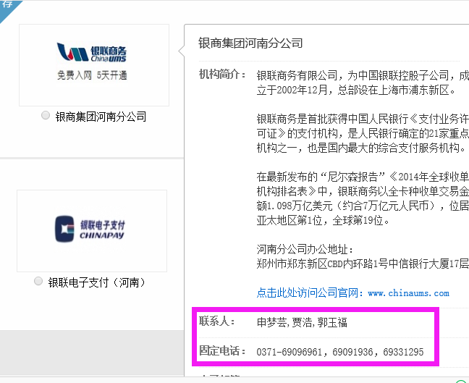

6.上传入网材料，填写资料信息
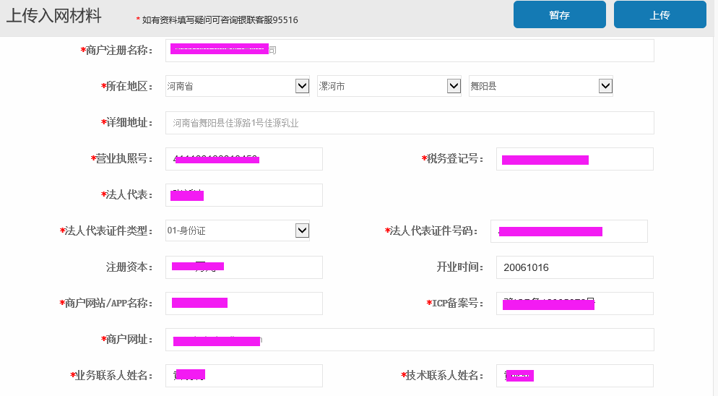
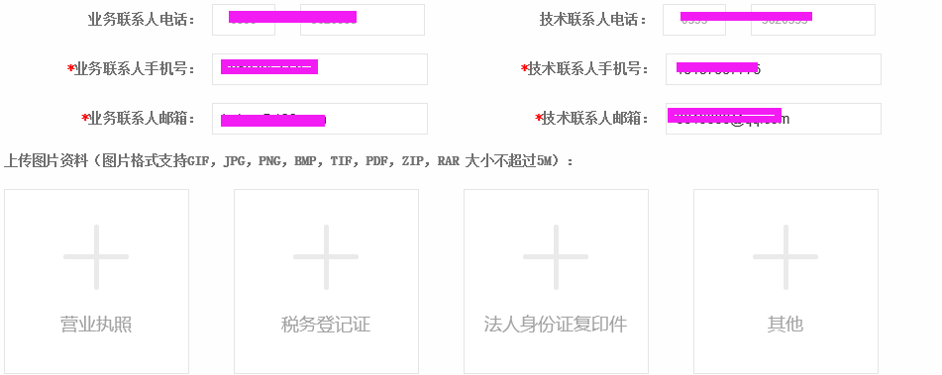

8.银联审核

9.收单机构审核（可在第二步选择收单机构时，记下联系方式，便于有问题可以联系）

10签订意向书

11.签订意向书后，入网成功，银联会将商户信息等资料发送到您邮箱

